

**Centrum zdrojů**

**pro nepřímé partnery**

**Jaké výhody vám to přináší?**

Drobné hotovostní transakce jsou vysoce rizikové vzhledem k jejich náchylnosti k odcizení nebo zneužití a nedostatečnému přehledu a dokumentaci převodu finančních prostředků. Pokyny pro nakládání s drobnými výdaji pomáhají zajistit, aby byly finanční prostředky na drobné výdaje vaší společnosti využívány k legitimním obchodním účelům a aby byly řádně zdokumentovány.

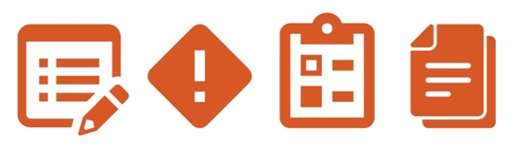

**Pokyny**

# Předejte Pokyny pro nakládání s drobnými výdaji příslušným zaměstnancům a zajistěte, aby rozuměli tomu, co je považováno za vhodné použití finančních prostředků k úhradě drobných výdajů.

# Zajistěte, aby správci prostředků na drobné výdaje znali postupy pro jejich vyplácení, včetně požadavků na schvalování a podpůrnou dokumentaci.

# Zajistěte pravidelnou kontrolu a odsouhlasení drobných výdajů.



**Další dokumenty, které je třeba vzít v úvahu**

* Rekonciliace drobných výdajů
* Poukaz na drobné výdaje

**Pokyny pro nakládání s drobnými výdaji**

|  |
| --- |
| **Popis**  Pokyny pro nakládání s drobnými výdaji stanovují, kdy je vhodné použít peněžní  prostředky k úhradě drobných výdajů souvisejících s podnikáním.  Mějte na paměti, že používání drobné hotovosti se nedoporučuje, zejména u vysoce  rizikových transakcí (např. u transakcí, které se týkají vládních činitelů, zdravotnických pracovníků atd.). |

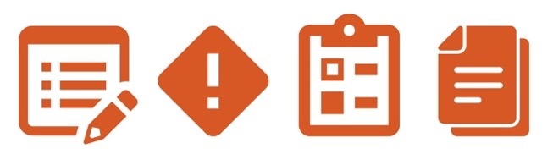

* Při komunikaci se zdravotnickými pracovníky a vládními činiteli zohledněte všechny místní oborové kodexy (např. AdvaMed) a místní zákony.

*Verze 1.0*

**POKYNY PRO NAKLÁDÁNÍ S DROBNÝMI VÝDAJI**

Prostředky na drobné výdaje jsou nominální částky v hotovosti, které jsou k dispozici pro nákup různých a příležitostných předmětů nízké hodnoty. Hotovostní prostředky na drobné výdaje je přípustné používat pouze v případě, že nejsou k dispozici žádné jiné platební metody. Používání drobné hotovosti se nedoporučuje, zejména u transakcí, které se týkají vládních činitelů, zdravotnických pracovníků atd.

**PŘÍKLADY VHODNÉHO POUŽITÍ PROSTŘEDKŮ NA DROBNÉ VÝDAJE\***

* Úhrada drobných hotovostních výdajů (např. čaj nebo káva).
* Nákup kancelářských potřeb nízké hodnoty.
* Úhrada místní dopravy.

**PŘÍKLADY SITUACÍ, KDY BY SE PROSTŘEDKY NA DROBNÉ VÝDAJE NEMĚLY POUŽÍVAT**\*[1]

* Úhrada provozních nákladů (např. mezd, dodavatelských faktur).
* Úhrada cestovních výdajů souvisejících s prací nebo zábavou.
* Úhrada osobního dluhu.
* Úhrada poradenských služeb.
* Úhrada plateb souvisejících se smlouvou.
* Úhrada poplatků nebo členských poplatků.
* Zapůjčení jakékoliv peněžní částky na zaplacení vládním orgánům nebo činitelům.

**OSVĚDČENÉ POSTUPY PRO PROSTŘEDKY NA DROBNÉ VÝDAJE**

* Výše fondu pro drobné výdaje musí být omezena na nejnižší možnou částku, která pokryje očekávané potřeby popsané výše. Tyto prostředky musí být pravidelně vyhodnocovány z hlediska přiměřenosti jejich výše a v případě potřeby doplňovány.
* Jako správce by měl být určen zaměstnanec, který bude výhradně odpovědný za vyplácení a dokladování prostředků prostřednictvím poukazu na drobné výdaje.
* Doplňování prostředků na úhradu drobných výdajů a odsouhlasování výplat pomocí formuláře pro rekonciliaci drobných výdajů musí provádět samostatný, nezávislý zaměstnanec.

**POSTUP**

1. Zaměstnanci, kteří žádají o úhradu, musí vyplnit poukaz na drobné výdaje a předložit jej ke schválení správci prostředků na drobné výdaje.
2. Správce prostředků na drobné výdaje musí zkontrolovat poukaz na drobné výdaje a veškerou příslušnou podpůrnou dokumentaci a provést rekonciliaci vyplacených částek s uhrazenými částkami.[2]
3. Správce prostředků na drobné výdaje musí prostředky vyplácet v souladu se schváleným poukazem na drobné výdaje.
4. Zaměstnanci musí předložit poukaz na drobné výdaje, účtenky a vrátit přebytečnou hotovost správci prostředků na drobné výdaje.

1. V případě jakýchkoli výjimek, mezi něž patří platby vládním orgánům nebo činitelům, použijte k doložení žádosti a schválení drobných výdajů poukaz na drobné výdaje.
2. Pokud je to možné, musí tento krok provést nezávislá strana.

   * Výše uvedené příklady **NEJSOU** vyčerpávajícím seznamem všech způsobilých a nezpůsobilých drobných výdajů. Při určování vhodného použití peněžních prostředků na drobné výdaje je třeba postupovat podle vlastního uvážení.